IL MOMENTO DI UNA FORZA
In questi brevi appunti ci poniamo il problema di trovare quale sia la grandezza fisica che determina il moto rotatorio di un corpo. Sicuramente è implicata la forza: ma da semplici esempi visti in classe abbiamo potuto notare che essa da sola non è in grado di determinare la rotazione di un oggetto quali esempi? Quelli che hai descritto sui tuoi appunti! Corri a rileggerteli se non te li ricordi!).
Abbiamo poi osservato che tale rotazione dipende anche dal punto di applicazione della forza sull’oggetto fatto ruotare. Perciò la domanda che dobbiamo porci è: in quale modo forza e punto di applicazione si combinano fra loro per generare la grandezza che regola la rotazione di un oggetto?
Adesso scopriremo qual è la grandezza fisica che determina una rotazione. Per chiarezza le daremo un nome ed un simbolo: la chiamiamo momento di una forza e la indichiamo con il simbolo τ. La cosa interessante è che noi arriveremo a determinare come è fatto il momento senza utilizzare misure ed esperimenti ma usando un procedimento di due passi: uno logico-matematico e l’altro fisico-matematico!

LA LEVA ED IL MOMENTO DI UNA FORZA (τ)
In Fisica (e in tutte le altre Scienze) quando dobbiamo scoprire una nuova Legge si parte sempre da una situazione la più semplice possibile. Per quanto riguarda le rotazioni, lo strumento rotatorio più semplice è quella della leva, perciò per lo studio di τ partiremo proprio da questo umilissimo oggetto.

Avete già studiato la leva: quella più semplice è: “una sbarra poggiante su di un fulcro che funge da centro di rotazione”. Da un lato vi è posta la Resistenza (R), cioè la forza da sollevare; dall’altro vi è la Potenza (P), che rappresenta la forza utilizzata per sollevare la Resistenza.

Passo logico-matematico della dimostrazione
E’ chiaro che la Potenza fa ruotare la leva nel suo verso, la Resistenza invece la ruota nel verso opposto. Possiamo perciò affermare che esiste un τ della Potenza (τ_{P}) e un τ della Resistenza (τ_{R}) che impongono alla leva di ruotare rispettivamente dalla parte di P e dalla parte di R.
Di conseguenza è logico ricavare che:
Se τ_{P} > τ_{R} → la leva ruota dalla parte di P (1a)
Se τ_{P} < τ_{R} → la leva ruota dalla parte di R (1b)
Se τ_{P} = τ_{R} → la leva rimane in equilibrio (o, nel caso dovesse essere già in movimento, ruota per inerzia con moto uniforme) (1c)

Nota che io ho scritto le tre disequazioni/equazione esclusivamente basandomi sulla logica matematica, senza neppure conoscere come è fatto τ! In altre parole: usando la logica matematica ho scoperto una proprietà di τ… ancor prima di sapere cosa è τ!

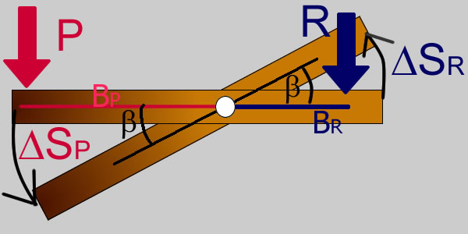
Rotazione e Lavoro
Prima di fare il passo fisico-matematico della dimostrazione abbiamo bisogno dell’aiuto di una seconda grandezza: il Lavoro. Per prima cosa determiniamo la formula del Lavoro di una rotazione: essa vi sarà subito chiara (spero!) se guardate la Figura1.
Figura 1
Sulla leva agiscono sia la Potenza che la Resistenza: esse sono rispettivamente applicate ad una distanza B_{P} e B_{R} dal fulcro. Poiché sulla leva si applicano due forze, ci sono anche due Lavori: quello della Potenza (L_{P}) e quello della Resistenza (L_{R}). Supponiamo che la leva ruoti di un angolo β: di conseguenza la Potenza si sposta di un tratto ΔS_{P} mentre la Resistenza si sposta di un tratto ΔS_{R}.

Per il Lavoro vale la formula: Lavoro = F//·ΔS. Nella Figura1 sia P che R sono perpendicolari alla leva e perciò sono parallele allo spostamento: perciò scrivo subito:
L_{P} = P⋅ΔS_{P}
L_{R} = R⋅ΔS_{R}

Dalla geometria sapete che esiste una relazione ben precisa fra: angolo di rotazione β espresso in radianti, arco (ΔS_{P},ΔS_{R}) e raggio (B_{P},B_{R}): arco = β⋅raggio → ΔS_{P} = β⋅B_{P} , ΔS_{R} = β⋅B_{R}. Sostituendo:
L_{P} = P⋅β⋅B_{P} (2a)
L_{R} = R⋅β⋅B_{R} (2b)

Passo fisico-matematico della dimostrazione
Adesso eseguiamo il secondo passo della dimostrazione, quello fisico-matematico. Analizziamo le disequazioni/equazione (1a), (1b) e (1c) dal punto di vista del Lavoro:
(1a): τ_{P} > τ_{R} → la leva ruota dalla parte di P → L_{P} > L_{R}
(1b): τ_{P} < τ_{R} → la leva ruota dalla parte di R → L_{P} < L_{R}
(1c): τ_{P} = τ_{R} → la leva rimane in equilibrio (o, nel caso dovesse essere già in movimento, ruota per inerzia con moto uniforme) → L_{P} = L_{R}
Attenti ragazzi! La chiave di tutta la dimostrazione sta nelle disequazioni/equazioni che abbiamo appena scritto: essa asseriscono che: τ_{P} = τ_{R} se e solo se L_{P} = L_{R}. In conclusione, scrivo:
τ_{P} = τ_{R} ↔ L_{P} = L_{R}
Sostituendo a L_{P}, L_{R} le eq. (2a) e (2b) e semplificando β da entrambi i membri scrivo:
P⋅B_{P} = R⋅B_{R} ↔ τ_{P} = τ_{R} (3)

La doppia implicazione suggerisce che τ_{P} sia proprio il prodotto P⋅B_{P} e che τ_{R} sia il prodotto R⋅B_{R}. Generalizzando:
il momento τ di una forza F perpendicolare ad una leva il cui punto di applicazione è ad una distanza B dal fulcro è: τ = F⋅B

E se la forza non è perpendicolare alla leva?
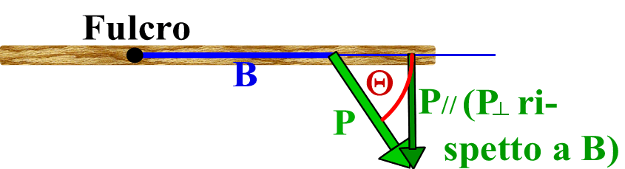
Il caso più generale è quello di una forza applicata ad un angolo ϑ arbitrario rispetto alla distanza B dal fulcro (Figura2). In questo caso è sufficiente modificare le equazioni del Lavoro tenendo conto solo della componente parallela allo spostamento. Scrivo:
Figura 2
L_{P} = P//⋅β⋅B_{P}
L_{R} = R//⋅β⋅B_{R}
ed ottengo come eq. finale:
P//⋅B_{P} = R//⋅B_{R} ↔ τ_{P} = τ_{R} (4a)

Nota che la direzione parallela allo spostamento è quella perpendicolare alla distanza dal fulcro.
Nota anche che l’angolo ϑ e l’angolo β sono due angoli differenti: ϑ indica l’inclinazione della forza rispetto alla distanza B, β indica l’angolo con cui la leva viene ruotata.

Nello studio del momento è convenzione generale indicare come direzione parallela quella parallela alla distanza: di conseguenza la direzione perpendicolare è quella parallela allo spostamento. Con questa convenzione scrivo l’eq. (4a) nella sua forma definitiva:
P⊥⋅B_{P} = R⊥⋅B_{R} ↔ τ_{P} = τ_{R} (4b)

Nota che P⊥ dell’eq. (4b) è la stessa componente P// dell’eq. (4a)! infatti, nell’eq. (4a) P// significa: “componente di P parallela allo spostamento”, mentre nell’eq. (4b) P⊥ significa: “componente di P perpendicolare alla distanza B”. Ma parallelo allo spostamento ↔ perpendicolare alla distanza e perciò le due scritture sono del tutto identiche. Stessa cosa per R// e R⊥.

Infine posso affermare:
il momento τ di una forza F perpendicolare ad una leva il cui punto di applicazione è ad una distanza B dal fulcro è: τ = F⊥⋅B

LA CONFERMA SPERIMENTALE DELLA FORMULA DEL MOMENTO E’ INDISPENSABILE
Per quanto la dimostrazione sopra possa apparire ineccepibile, in Fisica ciò non è sufficiente per ammettere con certezza che τ = F⊥⋅B. Infatti, la Fisica usa la Matematica ma non è Matematica: per essere sicuri della validità di una affermazione, per quanto ovvia o certa essa possa essere, è necessario verificarla sperimentalmente.

Alcune verifiche sperimentali della validità della legge τ = F⊥⋅B sono date nei video Momento e leve 1 e Momento e leve 2 del sito “Fisica Facile”.

Solo dopo la verifica sperimentale possiamo accettare l’equazione: τ = F⊥⋅B come valida.
Adesso è giunta l’ora di fissare i concetti essenziali di questi appunti.
Lo scopo degli appunti è quello di definire la grandezza che determina la rotazione: essa è chiamata momento di una forza ed è indicata con τ. Come mostrato in classe con semplici esempi, τ non può essere la sola forza agente su di un corpo.
Per lo studio del momento abbiamo usato lo strumento rotatorio più semplici: la leva, con una Resistenza da un lato ed una Potenza dall’altro lato. Resistenza e Potenza sono entrambe perpendicolari alla distanza dal Fulcro (Figura1).
Abbiamo eseguito la dimostrazione senza basarci su alcuna misura sperimentale ma solo su due passaggi: uno logico-matematico, l’altro fisico-matematico: nel secondo passo abbiamo sfruttato anche le proprietà del Lavoro.
Abbiamo eseguito il primo passo logico-matematico ed abbiamo fissato tre disequazioni/equazioni: (1a), (1b) e (1c).
Poi abbiamo considerato che la leva ruotasse di un angolo β ed abbiamo scritto l’equazione del Lavoro della Potenza e della Resistenza come eq. (2a) e (2b).
Infine abbiamo eseguito il passo fisico-matematico della dimostrazione: abbiamo analizzato le disequazioni/equazione (1a)-(1c) dal punto di vista del Lavoro e siamo giunti alla conclusione che: τ_{P} = τ_{R} se e solo se L_{P} = L_{R}
Dopodiché abbiamo usato le eq. del Lavoro ed abbiamo ottenuto l’equazione: P⋅B_{P}=R⋅B_{R} ↔ τ_{P} = τ_{R}: ciò ci ha permesso di capire che τ_{P} è il prodotto P⋅B_{P} e che τ_{R} è il prodotto R⋅B_{R.} Più in generale:
il momento τ di una forza F perpendicolare ad una leva il cui punto di applicazione è ad una distanza B dal fulcro è: τ = F⋅B

Infine abbiamo generalizzato il caso ad una forza inclinata rispetto alla distanza dal fulcro (Figura2). Abbiamo ottenuto la formula finale:
il momento τ di una forza F perpendicolare ad una leva il cui punto di applicazione è ad una distanza B dal fulcro è: τ = F⊥⋅B

Come ultima, fondamentale, osservazione abbiamo però dichiarato che non è possibile accettare come valida l’equazione τ = F⊥⋅B senza una verifica sperimentale.

Tale verifica è stata offerta da due video (Momento e leve 1 e Momento e leve 2) linkati al sito “Fisica Facile”.

